ÍNDICE

A N T E C E D E N T E S 2
CONSIDERANDO 6
PRIMERO. De la competencia 6
SEGUNDO. De la oportunidad y procedencia. 6
TERCERO. Del planteamiento de la Litis. 9
CUARTO. Del estudio y resolución del asunto. 10
R E S O L U T I V O S 22

Resolución del Pleno del Instituto de Transparencia, Acceso a la Información Pública y Protección de Datos Personales del Estado de México y Municipios, con domicilio en Metepec, Estado de México; de fecha veintinueve (29) de septiembre de dos mil veintiuno.

VISTO el expediente electrónico formado con motivo del Recurso de Revisión 04068/INFOEM/IP/RR/2021, promovido por Xxxxxxx x x a través del Sistema de Acceso a la Información Mexiquense (SAIMEX), a quien en lo sucesivo se le identificará como EL RECURRENTE, en contra de la respuesta de la Secretaría de la Contraloría, en lo sucesivo EL SUJETO OBLIGADO, se procede a dictar la presente resolución, con base en los siguientes:

A N T E C E D E N T E S

- El día nueve (09) de agosto de dos mil veintiuno, se presentó ante el SUJETO OBLIGADO vía SAIMEX, la solicitud de información pública registrada con el número 00176/SECOGEM/IP/2021, mediante la cual se solicitó la siguiente información:

“SOLICITO SE ME INFORME PORQUE EL ORGANO INTERNO DE CONTROL DEL IMEVIS TOLERA ACCIONES Y CONDUCTAS QUE INFRINGEN LA LEY DE RESPONSABILIDADES ADMINISTRATIVAS DEL ESTADO DE MEXICO Y MUNICIPIOS, AL EXISTIR CONFLICTO DE INTERES Y TRAFICO DE INFLUENCIAS EN LA JEFATURA DE INFORMATICA DEL IMEVIS, EL JEFE DE DEPARTAMENTO DE INFORMATICA TIENE TRABAJANDO A SU HIJO JOVANI EN SU AREA, ASÍ COMO PERMITIENDO QUE LA JEFATURA DE RECURSOS HUMANOS CONTRATE PERSONAL QUE SON FAMILIARES DIRECTOS. ANEXO OFICIO DONDE DIO RESPUESTA LA TITULAR DEL ORGANO INTERNO DE CONTROL DEL IMEVIS, DONDE INFORMA QUE SOLO REALIZA LAS FACULTADES QUE TIENE ENCOMENDADAS EN LOS ORDENAMIENTOS JURIDICOS QUE REIGEN SU ACTUAR DIARIO, TAL Y COMO LO ESTABLECE Y REFIERE EL ARTICULO 143 DE LA CONSTITUCION POLITICA DEL ESTADO LIBRE Y SOBERANO DE MEXICO. ACLARANDO QUE SUS ATRIBUCIONES LAS ESTABLECE EL REGLAMENTO INTERIOR DE LA SECRETARÍA DE LA CONTRALORIA ARTICULO 37 FRACCIONES VI Y VII LAS CUALES NO ESTA CUMPLIENDO PORQUE DEBERIA DE INVESTIGAR Y CALIFICAR LAS FALTAS ADMINISTRATIVAS QUE DETECTE, MÁS NO SOLAPARLAS.”

- Se adjuntó el archivo denominado Solicitud_00024_Respuesta OIC RR1832 (2).PDF, cuyo contenido corresponde a un oficio entregado en respuesta a una solicitud de información diversa a la de mérito.

- Modalidad de entrega: A través del SAIMEX

- En fecha diez (10) de agosto de dos mil veintiuno, el SUJETO OBLIGADO dio respuesta a la solicitud de información, mediante el archivo siguiente:
- OFICIO DE RESPUESTA UT_1.PDF, que contiene un escrito, en el que grosso modo se informa al particular que su solicitud de información, corresponde únicamente a cuestionamientos y manifestaciones subjetivas encaminadas a obtener un pronunciamiento por parte de esa autoridad; asimismo le informa la manera de presentar una denuncia, si es que esa fuera su intención.

- Inconforme con la respuesta, el particular en fecha diecisiete (17) de agosto de dos mil veintiuno, interpuso el recurso de revisión, señalando como:

- Acto impugnado: “NO DA RESPUESTA A LA SOLICITUD DE INFORMACIÓN. ADEMÁS DE QUE INFORMA QUE ADJUNTO ARCHIVO EN FORMATO .PDF, OFICIO SIGNADO POR EL TITULAR DE LA UNIDAD DE PREVENCIÓN DE LA CORRUPCIÓN Y TITULAR DE LA UNIDAD DE TRANSPARENCIA; SIN EMBARGO QUIEN LO SIGNA ES MARCO ANTONIO BECERRIL GARCES, RESPONSABLE DE LA UNIDAD DE TRANSPARENCIA”

- Razones o Motivos de inconformidad: “NO DA RESPUESTA A LA SOLICITUD DE INFORMACIÓN. ADEMÁS DE QUE INFORMA QUE ADJUNTO ARCHIVO EN FORMATO .PDF, OFICIO SIGNADO POR EL TITULAR DE LA UNIDAD DE PREVENCIÓN DE LA CORRUPCIÓN Y TITULAR DE LA UNIDAD DE TRANSPARENCIA; SIN EMBARGO QUIEN LO SIGNA ES MARCO ANTONIO BECERRIL GARCES, RESPONSABLE DE LA UNIDAD DE TRANSPARENCIA”

- Se registró el recurso de revisión bajo el número de expediente al rubro indicado, y con fundamento en lo dispuesto por el artículo 185 fracción I de la Ley de Transparencia y Acceso a la Información Pública del Estado de México y Municipios, se turnó a la Comisionada María del Rosario Mejía Ayala, con el objeto de su análisis y resolución.

- La Comisionada Ponente con fundamento en lo dispuesto por el artículo 185 fracción II de la ley de la materia, a través del acuerdo de admisión de fecha veintiséis (26) de agosto de dos mil veintiuno, puso a disposición de las partes el expediente electrónico vía SAIMEX a efecto de que en un plazo máximo de siete (7) días manifestaran lo que a derecho conviniera, ofrecieran pruebas y alegatos según corresponda al caso concreto, de esta forma para que el SUJETO OBLIGADO presentara el informe justificado correspondiente.

- El SUJETO OBLIGADO en fecha veintisiete (27) de agosto de dos mil veintiuno, rindió su informe justificado, el cual por contener elementos novedosos respecto a la respuesta inicial, fue puesto a disposición del particular mediante Acuerdo de día treinta y uno (31) del mismo mes y año. Por su parte el RECURRENTE, no realizó manifestaciones que a su derecho conviniera y asistiera.

- La Comisionada Ponente mediante acuerdo de fecha diecisiete (17) de septiembre de dos mil veintiuno, decretó el cierre de instrucción, por lo que no habiendo más que hacer constar, y ----------------------------------------------------------------

CONSIDERANDO

PRIMERO. De la competencia

- El Instituto de Transparencia, Acceso a la Información Pública y Protección de Datos Personales del Estado de México y Municipios, es competente para conocer y resolver el presente recurso de revisión interpuesto por la parte recurrente, conforme a lo dispuesto en los artículos 6°, apartado A, de la Constitución Política de los Estados Unidos Mexicanos; 5°, párrafos trigésimo, trigésimo primero y trigésimo segundo, fracciones I, II, III, IV y V de la Constitución Política del Estado Libre y Soberano de México; 1°, 8°, 9°, 10, 37 y 42, fracciones I, II y III, de la Ley General de Transparencia y Acceso a la Información Pública; 1°, 2°, fracciones II y IV; 13, 29, 36, fracciones I y II; 176, 178, 179, 181 párrafo tercero, 185, 188 y 189 de la Ley Transparencia y Acceso a la Información Pública del Estado de México y Municipios; 7°, 9°, fracciones I y XXIV y 11 del Reglamento Interior del Instituto de Transparencia, Acceso a la Información Pública y Protección de Datos Personales del Estado de México y Municipios.

SEGUNDO. De la oportunidad y procedencia.

- El medio de impugnación fue presentado a través del SAIMEX, en el formato previamente aprobado para tal efecto y dentro del plazo legal de quince días hábiles otorgados; para el caso en particular es de señalar que el SUJETO OBLIGADO entrego su respuesta el día diez (10) de agosto de dos mil veintiuno, de tal forma que el plazo para interponer el recurso transcurrió del día once (11) al treinta y uno (31) de agosto de dos mil veintiuno; en consecuencia, el ahora recurrente presentó su inconformidad el día diecisiete (17) de agosto de dos mil veintiuno; es decir dentro del lapso legalmente establecido para tal efecto.

- Asimismo, el escrito contiene las formalidades previstas por el artículo 180 último párrafo de la Ley de la materia actual, por lo que es procedente que este Instituto de Transparencia, Acceso a la Información Pública y Protección de Datos Personales del Estado de México y Municipios, conozca y resuelva el presente recurso.

- Por otro lado, de la revisión al expediente electrónico del SAIMEX se desprende que la parte solicitante en ejercicio de su derecho de acceso a la información pública en el expediente que se revisa, tanto en la solicitud de información como en el recurso de revisión no proporciona su nombre completo para que sea identificado, ni se tiene la certeza sobre su identidad; sin embargo, es importante señalar también que el nombre de los solicitantes y recurrentes no es requisito indispensable para la tramitación del acto procesal específico en materia de acceso a la información, ello en estricto apego al numeral 155 párrafo tercero de la Ley de la materia, en concatenación con el 180 del mismo ordenamiento.
- Esto es así, ya que de conformidad con los artículos 6, Apartado A, fracciones III y IV de la Constitución Política de los Estados Unidos Mexicanos y 5 párrafos quince, dieciséis y diecisiete, fracciones I, III, IV y V de la Constitución Política del Estado Libre y Soberano de México, se establece que toda persona, sin necesidad de acreditar interés alguno o justificar su utilización, tendrá acceso gratuito a la información pública, a sus datos personales o a la rectificación de éstos, además de que se establecerán mecanismos de acceso a la información y procedimientos de revisión expeditos que se sustanciarán ante los organismos autónomos especializados e imparciales que establece la Constitución Federal y local.

- Por lo cual, de una interpretación sistemática, armónica y progresiva del derecho humano de acceso a la información pública se aprecia que toda persona, sin necesidad de acreditar interés alguno o justificar su utilización, deberá tener acceso a la información pública; es decir, dicho derecho fundamental exime a quien lo ejerce, de acreditar su legitimación en la causa o su interés en el asunto, lo que permite la posibilidad de que inclusive, la solicitud de acceso a la información pueda ser anónima o no contener un nombre que identifique al solicitante o que permita tener certeza sobre su identidad.

- En ese entendido, se omite un análisis más profundo en torno a los conceptos de interés jurídico y legitimación, debido a que se estima que a ningún efecto práctico conduciría, puesto que la propia estructura del derecho fundamental bajo análisis no lo exige.
- Por lo que el nombre del solicitante y recurrente no puede ser considerado un requisito indispensable de procedencia del recurso de revisión que nos ocupa, ya que el acceso a la información no está condicionado a acreditar algún interés ya sea jurídico o legítimo, máxime que es un elemento subsanable por este Órgano Resolutor.

TERCERO. Del planteamiento de la Litis.

- El particular realizó el siguiente requerimiento:

- Se le informe por qué el Órgano de Control Interno del IMEVIS tolera acciones y conductas que infringen la Ley de Responsabilidades Administrativas del Estado de México y Municipios.

- En respuesta el SUJETO OBLIGADO, informó que la solicitud planteada, no corresponde al ejercicio del derecho de acceso a la información pública; asimismo le informó la manera en que puede presentar una denuncia, si es que esa es su intención.

- Inconforme con la respuesta, el solicitante interpuso recurso de revisión, señalando grosso modo que no se entregó lo solicitado.

- En dichas condiciones, la Litis a resolver en el presente recurso de revisión, se circunscribe a determinar si se actualizan las causales de procedencia previstas en el artículo 179, fracción V de la Ley de Transparencia y Acceso a la Información Pública del Estado de México y Municipios; fracción que determina la hipótesis jurídica de la entrega de información incompleta, causal de la que se dolió el particular recurrente al momento de interponer su recurso de revisión, por lo que se determinará si el SUJETO OBLIGADO con su respuesta ciertamente actualiza la causal de referencia; asimismo, determinar si se vulnera el derecho de acceso a la información del particular por la inobservancia a los principios contenidos en el artículo 11 de la Ley de Transparencia y Acceso a la Información Pública del Estado de México y Municipios, los cuales señala entre otros, que en la generación y entrega de información se deberá garantizar que sea oportuna, completa e integral.

CUARTO. Del estudio y resolución del asunto.

- Como ya se hiciera mención, el SUJETO OBLIGADO emitió una contestación, en la que se informa al particular que su solicitud de información, corresponde únicamente a cuestionamientos y manifestaciones subjetivas encaminadas a obtener un pronunciamiento por parte de esa autoridad; asimismo le informa la manera en que puede presentar una denuncia, si es que esa es su intención.

- Contexto que se refrendó al momento de rendir el informe justificado correspondiente, agregando que en aras de privilegiar el principio de máxima publicidad, se agregaba lo siguiente:

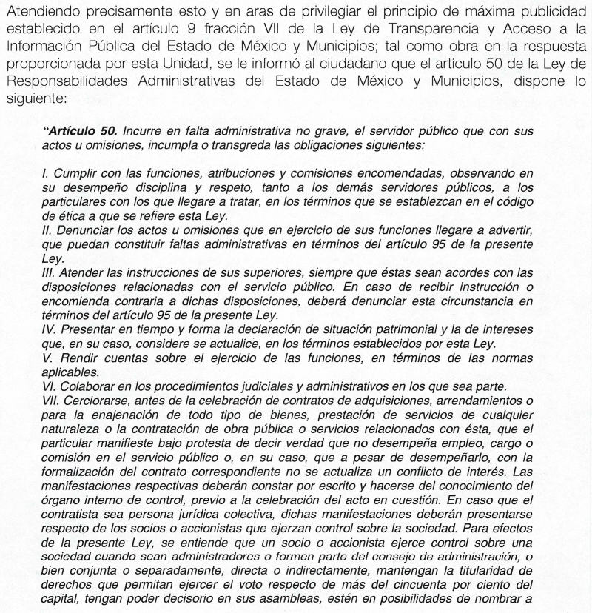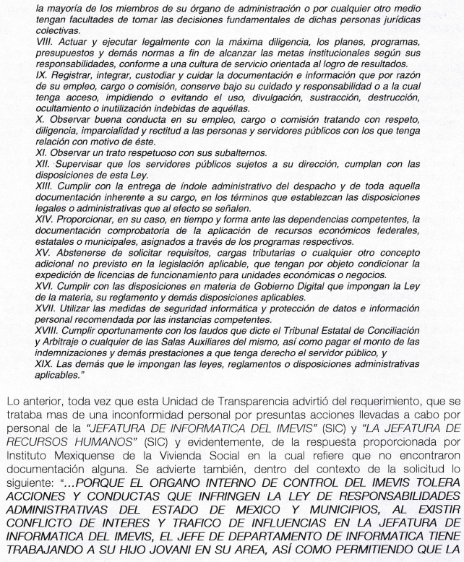

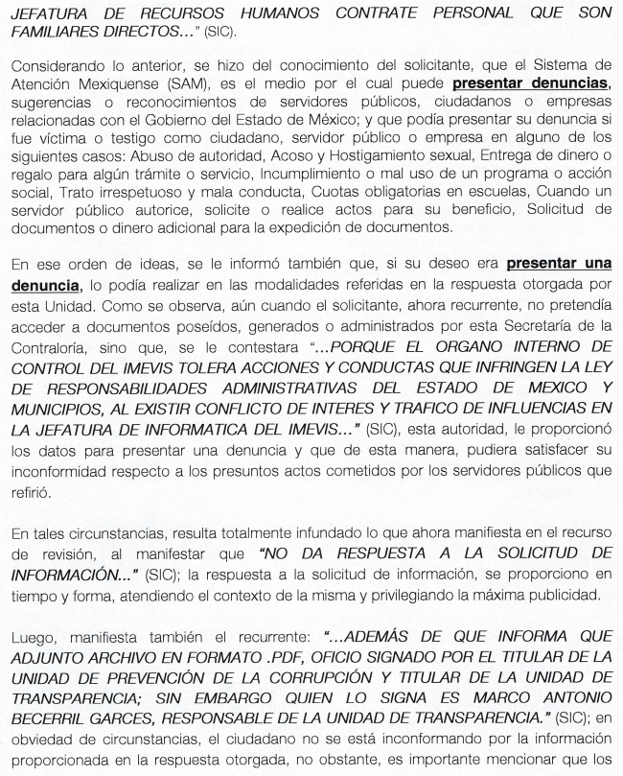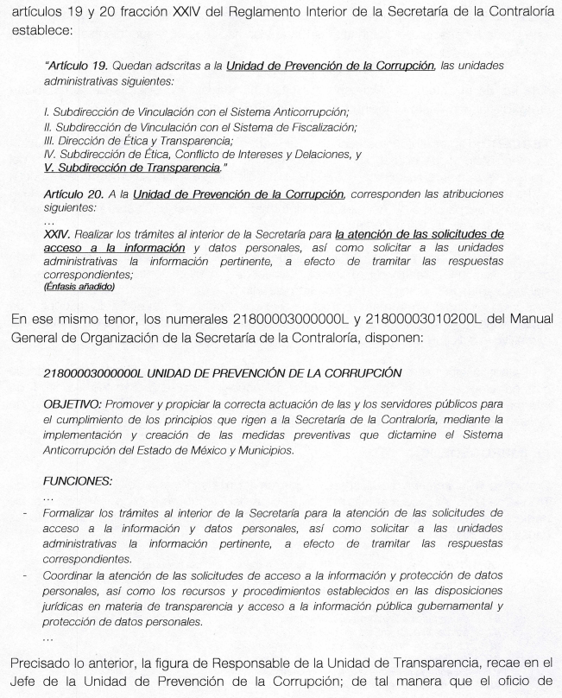

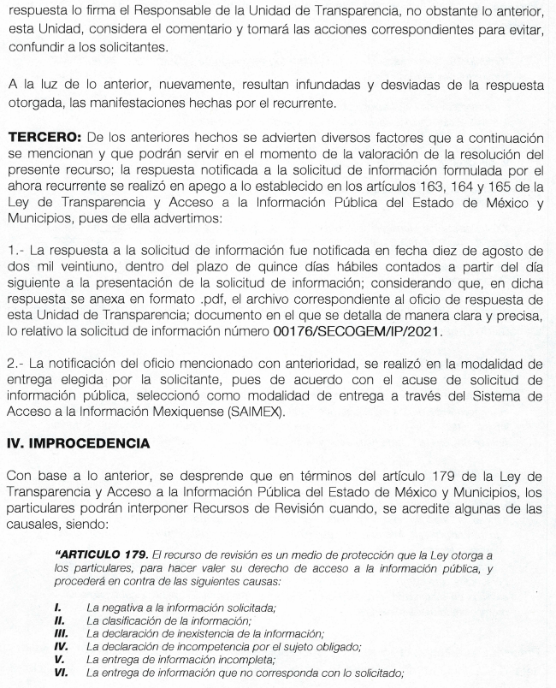

- Luego entonces, la respuesta emitida por la Secretaría de la Contraloría se advierte claramente procedente; toda vez que de la lectura literal a la solicitud de información, no se desprende ningún requerimiento de información que obre en documentos que genere, posea o administre el SUJETO OBLIGADO.

- Efectivamente, como se hiciera mención en la respuesta, el contenido íntegro de la solicitud de información, corresponde a manifestaciones subjetivas del particular que a su vez pretenden que el SUJETO OBLIGADO realice un pronunciamiento al respecto.

- En ese contexto se estima necesario realizar las siguientes precisiones. Las manifestaciones y cuestionamientos formulados por el hoy RECURRENTE, no constituyen un derecho de acceso a la información pública y por lo tanto no son atendibles mediante una solicitud de Acceso a la Información, porque se tratan de manifestaciones subjetivas del particular, interrogantes y declaraciones que no se colman con la entrega de documentos, situación que conlleva a afirmar que se está en presencia del ejercicio del derecho de petición.

- Por lo que la entrega de una razón o un razonamiento por parte del SUJETO OBLIGADO no es algo que la ley establezca como atribución, derecho, o facultad; pues ello implicaría un juicio de valor referente a un cuestionamiento realizado, los cuales, al constituir interrogantes, inquietudes y manifestaciones se satisfacen vía derecho de petición.

- Así, es importante dejar en claro lo que debe entenderse por derecho de petición y por derecho de acceso a la información pública.

- Por lo que respecta a la definición de derecho de petición, el Maestro Ignacio Burgoa Orihuela refiere: “…es un Derecho Público subjetivo individual de la Garantía Respectiva Consagrada en el Artículo 8 de la Ley Fundamental. En tal virtud, la persona tiene la facultad de acudir a cualquier autoridad, formulando una solicitud o instancia escrito de cualquier índole, la cual adopta, específicamente, el carácter de simple petición administrativa, acción o recurso, etc. “ (Sic)

- Por su parte, David Cienfuegos Salgado, concibe al derecho de petición como “el derecho de toda persona a ser escuchado por quienes ejercen el poder público. ”

- A este respecto, y para diferenciar el derecho de petición al derecho de acceso a la información, resulta conducente señalar que José Guadalupe Robles, conceptualiza el derecho a la información como “un derecho fundamental tanto de carácter individual como colectivo, cuyas limitaciones deben estar establecida en la ley, así como una garantía de que la información sea transmitida con claridad y objetividad, por cuanto a que es un bien jurídico que coadyuva al desarrollo de las personas y a la formación de opinión pública de calidad para poder participar y luego influir en la vida pública. “(Sic)

- Además, el derecho a la información constituye una prerrogativa a acceder a documentación en poder de los Sujetos Obligados, no así a realizar cuestionamientos, o manifestaciones subjetivas. Sirve de apoyo a lo anterior la definición de derecho a la información de Ernesto Villanueva Villanueva que dice: “la prerrogativa de la persona para acceder a datos, registros y todo tipo de informaciones en poder de entidades públicas y empresas privadas que ejercen gasto público o cumplen funciones de autoridad, con las excepciones taxativas que establezca la ley en una sociedad democrática.” (Sic)

- Ahora bien para entender los alcances de la información pública se considera importante citar el criterio de interpretación en el orden administrativo número 0002-11, emitido por Acuerdo del Pleno de este Instituto de Transparencia y Acceso a la Información Pública del Estado de México y Municipios, publicado en el Periódico Oficial del Gobierno del Estado Libre y Soberano de México “Gaceta del Gobierno” el diecinueve de octubre de dos mil once, cuyo rubro y texto dispone:

“CRITERIO 0002-11
INFORMACIÓN PÚBLICA, CONCEPTO DE, EN MATERIA DE TRANSPARENCIA. INTERPRETACIÓN TEMÁTICA DE LOS ARTÍCULOS 2, FRACCIÓN V, XV, Y XVI, 32, 4,11 Y 41. De conformidad con los artículos antes referidos, el derecho de acceso a la información pública, se define en cuanto a su alcance y resultado material, el acceso a los archivos, registros y documentos públicos, administrados, generados o en posesión de los órganos u organismos públicos, en virtud del ejercicio de sus funciones de derecho público, sin importar su fuente, soporte o fecha de elaboración.
En consecuencia el acceso a la información se refiere a que se cumplan cualquiera de los siguientes tres supuestos:
Que se trate de información registrada en cualquier soporte documental, que en ejercicio de las atribuciones conferidas, sea generada por los Sujetos Obligados;
Que se trate de información registrada en cualquier soporte documental, que en ejercicio de las atribuciones conferidas, sea administrada por los Sujetos Obligados, y
Que se trate de información registrada en cualquier soporte documental, que en ejercicio de las atribuciones conferidas, se encuentre en posesión de los Sujetos Obligados.”

- De lo anterior, se puede concluir que la distinción entre el derecho de petición y el derecho de acceso a la información estriba, principalmente, en que en el primero de ellos la pretensión del peticionario consiste generalmente en obligar a la autoridad responsable a que actúe en el sentido de contestar lo solicitado; mientras que en el segundo supuesto, la petición se encamina primordialmente a permitir el acceso a datos, registros y todo tipo de información pública que conste en documentos, sea generada o se encuentre en posesión de la autoridad. No obstante lo anterior, se estima dable precisar al hoy RECURRENTE que se dejan a salvo sus derechos para interponer nuevas solicitud de información que a sus intereses convenga, en los términos que anteriormente han quedado precisados.

- En ese mismo sentido, no pasa desapercibido que aún y cuando la solicitud de información y las inconformidades del recurso de revisión, no correspondían al derecho de acceso a la información pública, el SUJETO OBLIGADO, abordó cada uno de los puntos dentro de su informe justificado, destacando que se detalló la manera en que el particular puede presentar una denuncia, respecto a la inconformidad personal que vertió en el presente asunto, si es que esa es su pretensión.

- Por otro lado, también se advierte que el particular pretende que se realice un razonamiento y en consecuencia se generen nuevos documentos que evidentemente no existen previamente a que ingresó su solicitud de información, al requerir que se le informe; es decir la generación de un documento Ad hoc.

- Al respecto, señalar que los sujetos obligados sólo proporcionarán la información pública que se les requiera y que obre en sus archivos y en el estado en que ésta se encuentre, por lo que no se encuentran obligados a generar documentos Ad hoc para dar atención a las solicitudes de información, y que en el caso concreto se advierte que la respuesta consta en un documento Ad hoc, creado específicamente para dar contestación a la inquietud del solicitante, por lo que se debe precisar lo siguiente.

- Este Órgano Garante en distintas oportunidades ha señalado que responder a solicitudes de información, a través de un documento Ad hoc, es precisamente a lo que la ley no obliga a las autoridades, ya que ello implica una tarea adicional de la autoridad que se vería en la necesidad de generar un documento inexistente, hasta antes de la solicitud, que sería producto de un procesamiento de información, consecuencia de resumir diversos documentos para simplificar su contenido, efectuar cálculos o realizar una investigación para generar un nuevo documento.

- Sistemáticamente hemos señalado, y así lo entienden tanto otros Órganos Garantes como Órganos Internacionales Especializados, que el derecho de acceso a la información pública consiste en el acceso a documentos generados por la autoridad con antelación a que fuera presentada la solicitud de acceso a la información pública.

- Es decir, el Derecho de Acceso a la Información Pública se satisface en aquellos casos en que se entregue el soporte documental en que conste la información pública, toda vez que no se tiene el deber de generar un documento Ad hoc, para satisfacer la solicitud.
- Como apoyo a lo anterior, es aplicable por analogía el Criterio 03-17, emitido por el Pleno del Instituto Federal de Acceso a la Información y Protección de Datos, que a la letra dice:

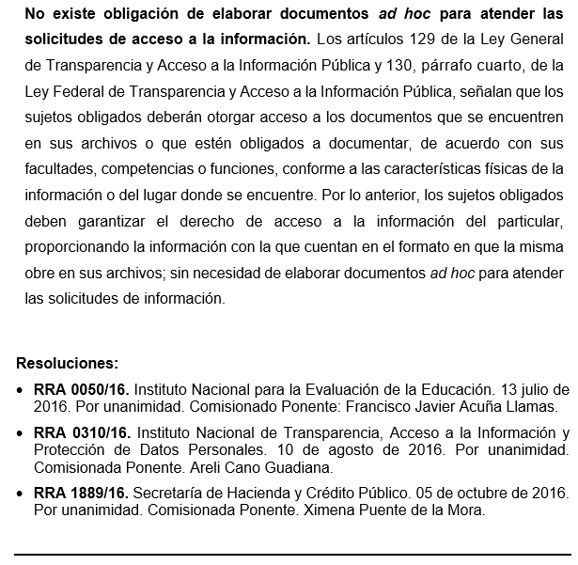

- Acotado lo anterior, se concluye que el SUJETO OBLIGADO no posee ningún soporte documental en el que consten o se adviertan las razones o motivos del por qué de lo vertido en la solicitud de información.

- Así, en conclusión a todo lo antes expuesto, se determina que con fundamento en el artículo 186, fracción II, de la Ley de Transparencia y Acceso a la Información Pública del Estado de México y Municipios, como procedente que el Pleno de este Instituto CONFIRME la respuesta emitida por la Secretaria de la Contraloría.

- Por lo anteriormente expuesto y fundado, este ÓRGANO GARANTE emite los siguientes:

R E S O L U T I V O S

PRIMERO. Se CONFIRMA la respuesta del SUJETO OBLIGADO en la solicitud de información 00176/SECOGEM/IP/2021 por resultar infundadas las razones o motivos de inconformidad hechos valer por el RECURRENTE en el Recurso de Revisión 04068/INFOEM/IP/RR/2021, en términos del Considerando CUARTO de la presente Resolución.

SEGUNDO. NOTIFÍQUESE vía SAIMEX la presente resolución al Titular de la Unidad de Transparencia del SUJETO OBLIGADO.

TERCERO. NOTIFÍQUESE al RECURRENTE la presente Resolución; asimismo, se hace de su conocimiento que de conformidad con lo establecido en el artículo 196 de la Ley de Transparencia y Acceso a la Información Pública del Estado de México y Municipios, podrá promover Juicio de Amparo en los términos de las leyes aplicables.

ASÍ LO RESUELVE, POR UNANIMIDAD DE VOTOS, EL PLENO DEL INSTITUTO DE TRANSPARENCIA, ACCESO A LA INFORMACIÓN PÚBLICA Y PROTECCIÓN DE DATOS PERSONALES DEL ESTADO DE MÉXICO Y MUNICIPIOS, CONFORMADO POR LOS COMISIONADOS JOSÉ MARTÍNEZ VILCHIS; MARÍA DEL ROSARIO MEJÍA AYALA; SHARON CRISTINA MORALES MARTÍNEZ; GUADALUPE RAMÍREZ PEÑA Y LUIS GUSTAVO PARRA NORIEGA; EN LA TRIGÉSIMA CUARTA SESIÓN ORDINARIA CELEBRADA EL VEINTINUEVE DE SEPTIEMBRE DE DOS MIL VEINTIUNO, ANTE EL SECRETARIO TÉCNICO DEL PLENO, ALEXIS TAPIA RAMÍREZ.

BURGOA ORIHUELA Ignacio. Diccionario De Derecho Constitucional, Garantías y Amparo. Ed. Porrúa, S.A., México. 1992. p. 115.
CIENFUEGOS SALGADO David. El Derecho de Petición en México. Ed. Instituto de Investigaciones Jurídica UNAM. México 2004. p. 31
ROBLES HERNÁNDEZ José Guadalupe. Derecho de la Información y Comunicación Pública. Ed. Universidad de Occidente. México. 2004, p. 72.
VILLANUEVA VILLANUEVA Ernesto. Derecho de la Información, Ed. Porrúa. S.A., México. 2006. p. 270.
DERECHO DE ACCESO A LA INFORMACIÓN PÚBLICA, DOCUMENTOS AD HOC. El derecho de acceso a la información pública se satisface en aquellos casos en que se entregue el soporte documental en que conste la información requerida, toda vez que no se tiene el deber de generar un documento ad hoc, para satisfacer el derecho de acceso a la información pública. Criterio utilizado en la resolución 01653/INFOEM/IP/RR/2016 aprobada por Unanimidad de votos en la vigésima quinta sesión ordinaria celebrada el día cuatro (4) de julio de 2016.
Las dependencias y entidades no están obligadas a generar documentos ad hoc para responder una solicitud de acceso a la información. Tomando en consideración lo establecido por el artículo 42 de la Ley Federal de Transparencia y Acceso a la Información Pública Gubernamental, que establece que las dependencias y entidades sólo estarán obligadas a entregar documentos que se encuentren en sus archivos, las dependencias y entidades no están obligadas a elaborar documentos ad hoc para atender las solicitudes de información, sino que deben garantizar el acceso a la información con la que cuentan en el formato que la misma así lo permita o se encuentre, en aras de dar satisfacción a la solicitud presentada. Expedientes: 0438/08 Pemex Exploración y Producción – Alonso Lujambio Irazábal 1751/09 Laboratorios de Biológicos y Reactivos de México S.A. de C.V. – María Marván Laborde 2868/09 Consejo Nacional de Ciencia y Tecnología – Jacqueline Peschard Mariscal 5160/09 Secretaría de Hacienda y Crédito Público – Ángel Trinidad Zaldívar 0304/10 Instituto Nacional de Cancerología – Jacqueline Peschard Mariscal
“21. El derecho de acceso a la información recae sobre la información que está bajo custodia, administración o tenencia del Estado; la información que el Estado produce o que está obligado a producir; la información que está bajo poder de quienes administran los servicios y los fondos públicos, únicamente respecto de dichos servicios o fondos; y la información que el Estado capta, y la que está obligado a recolectar en cumplimiento de sus funciones”. Relatoría Especial para la Libertad de Expresión. El derecho de acceso a la información en el marco jurídico interamericano. 2ª edición, Comisión Interamericana de Derechos Humanos, 2012. Párr. 21.

